МБДОУ Великооктябрьский детский сад «Белочка»

Фировский район Тверской области

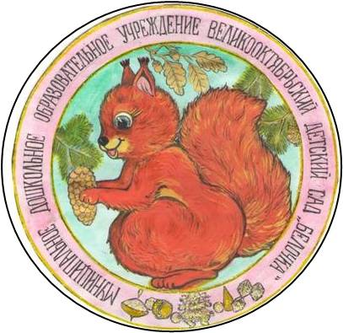

Образовательный проект.
Методические разработки
к игровому обучающему пособию
«Цветик - семицветик»
для групп раннего возраста.

Руководитель проекта:
старший воспитатель Зорина Е.М.

2017г.

Содержание.

1. Пояснительная записка.

2.Перспективный план.

3. Конспекты игр – занятий:

- знакомство с дидактическим пособием «Цветик - семицветик»…………………………………………….. ……приложение 1

- совместная деятельность: рисование ладошками «Цветик – семицветик» (коллективная работа)………………………………………. приложение 2

- НОД заучивание стихотворения к 8 марта………………..приложение 3

- дидактическая игра «Найди такого – же цвета»…………приложение 4

- подвижная игра: «У кого такой же?»…………………….. приложение 5

- комплекс утренней гимнастики…………………………... приложение 6

Пояснительная записка.

Цели и задачи реализации образовательного проекта.

Цель: разработать в образовательной организации методический комплекс к игровому обучающему пособию «Цветик - семицветик» для использования в группах раннего возраста.
Задачи:
- изучение возможностей педагогического коллектива и семьи в решении проблемы своевременного развития детей раннего возраста;
- формирование у родителей (законных представителей) ответственного отношения к своим родительским обязанностям, повышение компетентности в вопросах развития и образования детей;
- объединение усилий семьи и детского сада в развитии и воспитании детей раннего возраста;
- обеспечение психолого - педагогической поддержки воспитателям групп раннего возраста и семьи;
- обеспечение равных возможностей для полноценного развития ребёнка раннего возраста (в том числе с ограниченными возможностями здоровья);
- создание благоприятных условий для развития способностей и творческого потенциала семьи и педагогов ДОУ.
Специфика предлагаемого практического материала заключается в том, что он ориентирован на тесную связь с семьёй, педагогом – психологом, старшим воспитателем и воспитателями группы раннего возраста, объединёнными единой целью - разработки и апробации игр - занятий с методическим пособием «Цветик – семицветик».
Представленный методический материал позволяет добиваться стабильно положительных результатов развития детей раннего возраста, содействовать развитию личностного роста всех участников образовательного проекта. Создает возможность для реализации потребности семьи в психологической поддержке через повышение компетентности в вопросах своевременного развития детей раннего возраста.
Реализовать образовательный проект можно при совместной разработке перспективного плана с выходом на педагогическое сообщество с целью обмена опытом работы.
Разработка игр - занятий.
Все представленные методические материалы авторские, разработаны и апробированы в МБДОУ Великооктябрьский детский сад «Белочка» Фировского района Тверской области старшим воспитателем Зориной Е.М., педагогом – психологом Симоновой В.В., воспитателями 1 младшей группы Коховой Е.А. и Куратовой О.В.

МБДОУ Великооктябрьский детский сад « Белочка»
Фировского района Тверской области
Образовательный проект.
Разработка методического комплекса
к игровому обучающему пособию «Цветик - семицветик»
для использования в группах раннего возраста.

Разработчики: старший воспитатель Зорина Е.М., педагог – психолог Симонова В.В., воспитатели: Куратова О.В., Кохова Е.А.
Цель: разработка методического комплекса к обучающему пособию.
Задачи:
1.Привлечение родителей к участию в образовательном проекте.
2.Совершенствовать профессиональный уровень педагогов.
3.Стимулировать развитие инициативы, сотворчества педагогического коллектива и родителей.

Перспективный план
разработки методического комплекса
к игровому обучающему пособию «Цветик - семицветик»
Ход мероприятия по вопросам | Сроки проведения | Ответственные
Изучение консультативного материала по изготовлению игрового обучающего пособия «Цветик –семицветик» в журнале «Дошкольное воспитание». | январь | Воспитатели
Беседа с родителями об участии в изготовлении обучающего пособия «Цветик – семицветик». | февраль | Воспитатели, родители
Изготовление пособия «Цветик –семицветик». |  | Воспитатели
Составление конспектов игр – занятий, совместной деятельности с обучающим пособием «Цветик –семицветик». | февраль  март  апрель | Старший воспитатель  Воспитатели
Апробирование с детьми НОД и совместной игровой деятельности с пособием.  Обсуждение результатов со старшим воспитателем и педагогом - психологом. | По мере разработки конспектов | Старший воспитатель
Апробирование пособия с детьми раннего возраста педагогом - психологом | март - апрель | Педагог –психолог Симонова В.В.
Предоставление опыта работы по использованию методического комплекса на сайте ДОУ и РОО с целью ознакомления педагогов групп раннего возраста ДОУ района. | апрель | Воспитатели
Сотрудничество с Тверским областным ИУУ.  Предоставление для изучения готового методического комплекса. | май | Старший воспитатель
Отчёт о выполнении работы | на последнем педсовете | Воспитатели
Предполагаемый результат
- Во время разработки методического комплекса педагоги будут активно взаимодействовать и самосовершенствоваться.
- Дети 1 младшей группы будут активно принимать участие в играх – занятиях, что благоприятно скажется на их развитии.
- Большая часть родителей примет активное участие в образовательном проекте.
- Педагогами будут разработаны и апробированы игры - занятия.
- Педагоги поделятся опытом работы с воспитателями внутри ДОУ, Фировского района и Тверским областным ИУУ.
- Игры - занятия будут сняты на видео или оформлены фото.

Приложение 1

МБДОУ Великооктябрьский детский сад «Белочка»
Фировского районо Тверской области.

Знакомство с дидактическим пособием
«Цветик - семицветик».

Группа: 1младшая группа №2.
Дата проведения: 13. 02. 2017г.
Воспитатели: Куратова О.В., Кохова.Е.А.

Цель: развивать сенсорное восприятие.
Задачи:
1. Обогащать словарный запас детей.
2. Уточнить знания цвета.
3. Познакомить со строением цветка (корень, стебель, листья, лепестки цветка).
4. Развивать тактильные ощущения.

Методика использования пособия.

- Пособие демонстрируется детям. Воспитатель говорит о том, что это волшебный цветок Цветик – семицветик.
- Обращает внимание, что все лепестки разноцветные. Показывает и называет цвет каждого лепестка.
3. Воспитатель демонстрирует строение цветка, вежливо обращаясь к цветку, просит его показать детям стебель, листики, корень.
4. Предлагает детям по – очереди, вежливо попросив цветок, отрывать лепесток называя его цвет. Благодарить цветок, возвращая лепесток на место.
5. Воспитатель предлагает передать лепесток своему другу, подружке.
6. В конце знакомства с цветком, воспитатель «приглашает» цветок остаться у детей в группе, предлагает полить его и поставить на окно.

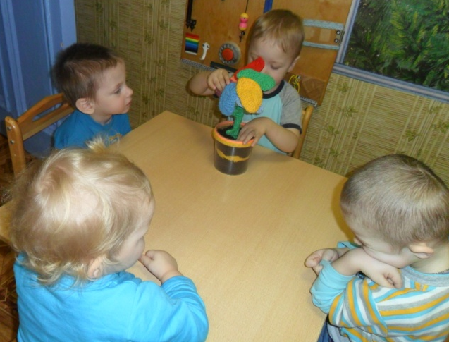

Пособие используется не только на занятиях, оно предлагается для самостоятельной деятельности.

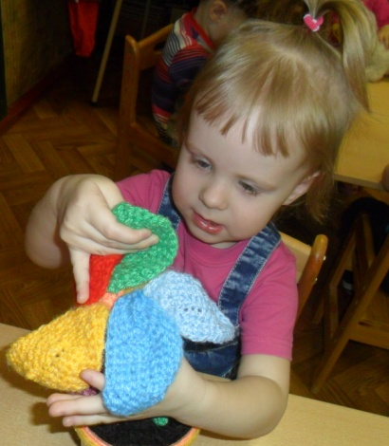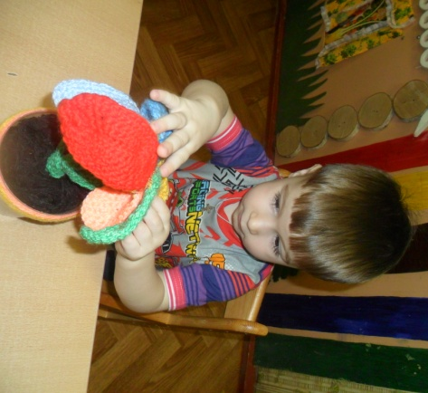

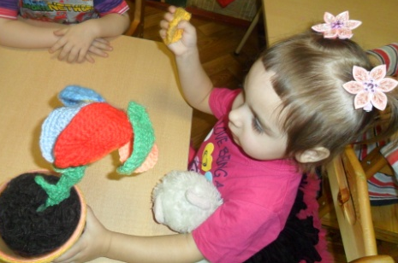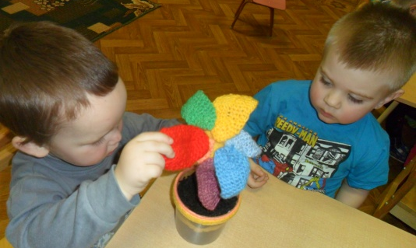

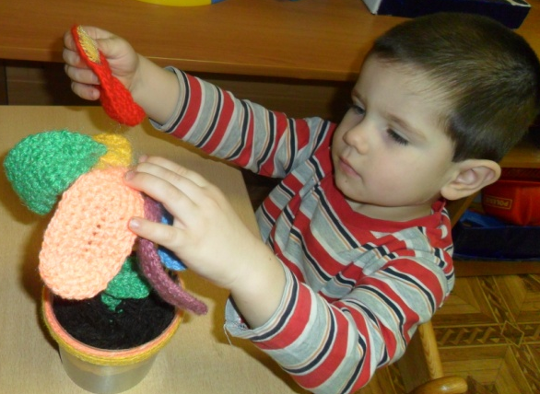

Приложение 2

МБДОУ Великооктябрьский детский сад «Белочка»
Фировского района Тверской области.

Совместная деятельность:
рисование ладошками «Цветик – семицветик» (коллективная работа).

Группа: 1младшая группа №2.
Дата проведения: 14. 02. 2017г.
Воспитатели: Куратова О.В., Кохова.Е.А.

Цель: формировать у детей положительный опыт поведения через совместную изобразительную деятельность.
Задачи:
1.Закреплять опыт сотрудничества с воспитателями.
2. Способствовать накоплению опыта доброжелательных взаимоотношений со сверстниками.
3.Воспитывать элементарные навыки вежливого обращения.
4.Развивать эмоциональную отзывчивость.

Воспитатель вносит Цветик – семицветик. Ребята, цветочек наш загрустил. Нет у него друзей. А у вас есть друзья? Саша, кто твой друг? А ты, Анечка с кем дружишь? Вот видите, ребята, сколько у вас друзей. Перечисляет всех детей. Что же нам делать, как помочь цветку, чтобы у него то - же были друзья? Давайте попросим волшебный лепесток? Прежде, чем сорвать лепесток, ребёнок просит: «Цветочек, можно я сорву у тебя один лепесточек?» Воспитатель, держа вместе с ребёнком лепесток, говорит слова:
Лети, лети, лепесток,
Через запад на восток,
Через север, через юг,
Возвращайся, сделав круг.
Лишь коснешься ты земли,
Быть по - твоему вели!
Произносит желание цветка: Нарисуйте мне такой же цветок, как я, с семью разноцветными лепестками. Для этого вам пригодятся добрые ладошки. Ребята, покажите свои добрые ладошки. Давайте с ними поиграем.
Игра «Добрые ладошки».
Вы ладошки не сердитесь,
Вместе все соединитесь (соединить ладошки, пальчики вместе)
От добра и теплоты
Распускаются цветы (сложенные ладошки распускают пальчики в стороны)
Молодцы, ребята. Вот теперь ваши ладошки готовы к рисованию.
Не беспокойся, Цветик – семицветик, сейчас ребята ладошками нарисуют тебе друзей. Вот, смотри!
Когда работа закончена, Цветик – семицветик «благодарит» детей.
Панно вместе с цветком вывешивается в приёмной для родителей.
Вечером дети рассказывают родителям о друзьях цветка. Показывают свою ладошку.

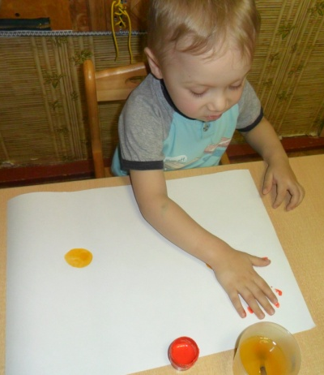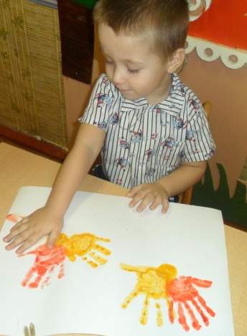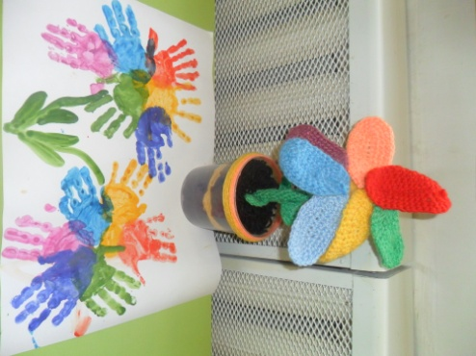

Приложение 3
МБДОУ Великооктябрьский детский сад «Белочка»
Фировский район Тверская область

НОД по заучиванию стихотворения
для детей 1 младшей группы к празднику 8 марта.

Составитель: старший воспитатель Зорина Е.М.
Группа: 1 младшая № 2
Дата проведения: 7 марта 2017г.
Воспитатели: Куратова О.В., Кохова.Е.А.

Цель: помочь детям эмоционально прочувствовать предлагаемый литературный материал о маме.
Задачи:
- способствовать созданию эмоционально – положительного фона в группе;
- развивать интерес детей к заучиванию стихотворения;
- содействовать созданию обстановки общей радости, хорошего настроения.

Оборудование: цветик – семицветик, фотографии мам, стихотворение
Е. Благининой" Цветок - огонёк", открытка с готовым фоном (горшочек, стебель, листочки), лепестки красного цвета на подносе, накрыты тканью.
Предварительная работа: с утра рассматривать фотографии мам. Вопросы к детям. Чья мама? Как зовут твою маму? Дети, рассматривая фотографии, пытаются рассказать, чем мама занимается дома, как она называет ребёнка.

Ход. Вводная часть.
Я скажу, ребята прямо –
Лучше всех на свете… (мама)
- Правильно, ребята, конечно, мама, потому что она самая добрая, самая ласковая, самая любимая! У наших мам так много дел. Им нелегко и вы должны мамам помогать: убирать за собой игрушки, поливать цветы. А вы помогаете своим мамам? (Ответы детей).
Давайте поиграем. Дидактическая игра с цветиком - семицветиком: «Какая мама?». Я буду отрывать лепесток, а вы говорите, какая мама? Каждый назовёт свою мамочку ласково.
- Молодцы, ребята. Надо стараться не огорчать маму, как можно чаще радовать её. Как можно порадовать маму? Можно ей что – то подарить. Что мы можем ей подарить? (ответы детей).
А сейчас послушайте стихотворение «Цветок – огонёк».
- Ребята, вам понравилось стихотворение?
- Что хотел ребёнок подарить маме? (куклу, конфеты)
Задаю вопросы на запоминание последовательности текста стихотворения, имитируем движения в соответствии с текстом, побуждаем говорить авторские слова.
- Всё хожу (ходим по группе), всё думаю (остановиться, «задуматься»), смотрю (смотрим по сторонам)
- Что я завтра маме подарю?
- Может куклу? (воспитатель берёт в руки куклу)
- Может быть конфет? (показывает конфеты в кулёчке)
- Нет! (всё откладывает)
Что ребёнок решил подарить маме? (цветочек)
Как он назвал маму? (родная)
- Вот, тебе, родная, в твой денёк
- Аленький цветочек – огонёк.
Далее задаю вопросы на понимание и запоминание слов: аленький и огонёк.
- Какого цвета ребёнок подарит маме цветочек? (аленький)
- С чем сравнил цветочек? (с огоньком)
Читаю повторно стихотворение с установкой на запоминание.
- Послушайте стихотворение ещё раз, постарайтесь его запомнить. У нас скоро Мамин праздник и вы сможете рассказать стихотворение своим мамам, они очень обрадуются.
Побуждаю детей для прочтения стихотворения (3-5 детей).
- Молодцы ребята, так быстро запомнили стихотворение.
Физкультминутка: « Поможем маме».
Давайте возьмём наш волшебный Цветик – семицветик и покажем, как мы помогаем маме поливать цветы. Ставит цветок внутри круга детей.
Маме дома помогаем (утвердительно киваем головой)
И цветочек поливаем (имитируем полив, наклоняемся к цветку с «лейками»)
Не погибнет наш цветок (поворачиваем голову вправо - влево)
А распустит лепесток (движения ладошками, имитирующие распускание цветка)
Мама, папа я и ты (показываем на себя и друг на друга пальцем)
Очень любим мы цветы (разводим руками в сторону цветка с наклоном вперёд).
Заключительная часть.
Какие вы молодцы. Но, ребята, у нашего цветочка все лепестки разноцветные, а мы хотим подарить маме аленький цветочек. Что же делать? Как нам быть? Может быть нарисовать? Или из пластилина слепить? А давайте попросим наш волшебный Цветик – семицветик и его аленький лепесток, чтобы он дал нам много алых лепесточков. Воспитатель отрывает красный лепесток и говорит вместе с ребятами:
Лети, лети лепесток,
Через запад на восток,
Через север, через юг.
Возвращайся, сделав круг.
Лишь коснёшься ты земли,
Быть по-моему вели.
Вели, чтобы у нас на подносе было много алых лепесточков!
Воспитатель поднимает ткань, накрывающую поднос и дети видят много красных лепестков. Ура! Теперь мы сделаем для мамы открытку: «Аленький цветочек - огонёк». Смотрите, у нас целый поднос аленьких лепесточков! Похожи они на огонёк?
В процессе изготовления открытки напоминаю цвет лепестков - «аленький», как огонёк. И ещё раз, по желанию, рассказываем стихотворение.

Приложение 4
МБДОУ Великооктябрьский детский сад «Белочка»
Фировский район Тверская область

Дидактическая игра
«Найди такого же цвета».

Составитель: старший воспитатель Зорина Е.М.
Группа: 1 младшая № 2
Дата проведения: 9 марта 2017г.
Воспитатели: Куратова О.В., Кохова.Е.А.

Цель: формировать знания о разнообразии цветов и оттенков.
Задачи:
- закрепить знания основных цветов;
- дать знания о разных цветах и оттенках;
- развивать интерес к совместной деятельности.

Ход. Воспитатель предлагает детям поиграть. Берёт Цветик – семицветик. Ребята, давайте попросим цветочек дать нам один лепесточек? «Цветик – семицветик, дай нам, пожалуйста, красный лепесточек!» Воспитатель отрывает лепесток. А вы в группе найдёте предметы такого же цвета? Готовы? Ставит цветок на стол и вместе с детьми идёт по группе.
Говорит слова: лепесток со мной иди и всё красное найди.
Дети находят предметы красного цвета. Воспитатель прикладывает к ним лепесток, определяя, правильно выбрал ребёнок предмет или ошибся. Даёт в руки всем предметы красного цвета (мяч, кубик, кирпичик, флажок…) Когда у каждого в руках окажется предмет, ребята несут их к цветку, кладут на поднос или кусочек ткани красного цвета. Отдают красный лепесток цветку.
Воспитатель: Как много у нас в группе предметов красного цвета! Хотите ещё поиграем?
Воспитатель обращается к цветку: А теперь, Цветик – семицветик, какой лепесток разрешишь нам оторвать? Отрывает лепесток синего цвета. Говорит слова: лепесток со мной иди и всё синее найди.
Всё повторяется как с красным лепестком.
Для первого раза достаточно найти предметы одного цвета, но, по желанию детей, можно находить три основных цвета, а возможно, и все семь цветов.
Определить, какого цвета предметов меньше всего в группе.

Продолжение работы с семьёй. Предложить родителям продолжить эту игру и найти вместе с ребёнком всё, что есть красного цвета в доме. Утром побеседовать с детьми и родителями об этом.

Приложение 5
МБДОУ Великооктябрьский детский сад «Белочка»
Фировский район Тверская область

Дидактическая игра
« У кого такой же?».

Составитель: старший воспитатель Зорина Е.М.
Группа: 1 младшая № 2
Дата проведения: 13 марта 2017г.
Воспитатели: Куратова О.В., Кохова.Е.А.

Цель: формировать знания о разнообразии цветов и оттенков.
Задачи:
- закрепить знания основных цветов и оттенков;
- развивать интерес к совместной игровой и познавательной деятельности.

Ход.
Воспитатель предлагает детям поиграть. Берёт Цветик – семицветик.
Ребята, давайте попросим цветочек дать нам один лепесточек?
- «Цветик – семицветик, дай нам, пожалуйста, красный лепесточек!» Воспитатель отрывает лепесток.
- Ребята, найдите у себя на одежде всё, что есть красного цвета.
Все внимательно рассматривают себя и друг друга. Говорит слова: красный цвет найдите, за руки возьмите.
Дети находят у себя одежду или элементы одежды соответствующего цвета (пуговицы, полоски, кармашки…) и берутся за руки.
Те дети, у которых не находится одежды соответствующего цвета, приседают в центр круга.
Дети, взявшиеся за руки, идут по кругу приговаривая: раз-два- три- четыре- пять красный надо догонять!
Все бегут к Цветику – семицветику. Отдают красный лепесток цветку.

Приложение 6
МБДОУ Великооктябрьский детский сад «Белочка»
Фировский район Тверская область

Комплекс утренней гимнастики «Цветики - семицветики».

Составитель: старший воспитатель Зорина Е.М.
Группа: 1 младшая № 2
Дата проведения: 1 апреля 2017г.
Воспитатели: Куратова О.В., Кохова Е.А.

Ход.
1. Вводная часть.
«Посадим цветы на клумбе».
Дети ходят по кругу, проговаривая слова:
Раз –два –три –четыре- пять,
Надо землю нам вскопать.
Останавливаются. Имитация движений (вскопаем землю лопатами).
Дети ходят по кругу, проговаривая слова:
Раз –два –три –четыре- пять,
Будем мы цветы сажать.
Останавливаются. Имитация движений (посадим цветы - наклоны).
Дети ходят по кругу, проговаривая слова:
Раз –два –три –четыре- пять,
Цветы надо поливать.
Останавливаются. Имитация движений (поливаем цветы из лейки).
2.Основная часть
«Выросли цветики – семицветики».
Ой, ребята, посмотрите,
И глаза свои протрите.
Небывалой красоты
В клумбе выросли цветы.
Цветики – семицветики!
Воспитатель раскладывает цветики - семицветики по группе, на каждого ребёнка, дети подходят и выполняют упражнения с цветком.
1. Раз – потянулся цветик к солнышку (тянутся на носочках, поднимая цветок вверх на вытянутых руках).
2. Два – принакрыл мою головушку (кладут цветок на голову).
3.Три – мне и дождик нипочём, нипочём (вертят головой вправо – влево).
4. А четыре – не играйте здесь с мячом, вы с мячом (грозят пальчиком).
5. Ну а пять, ну а пять – клумба будет здесь опять (раскладывают цветы на клумбе – в обруче).
Можно повторить ещё раз сначала.

